Министр экономики и труда Австрии предупредил о риске деиндустриализации Европы
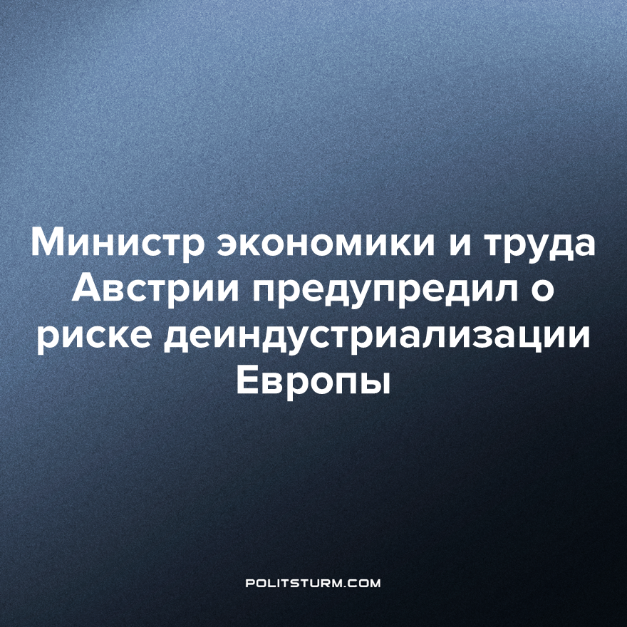

Оригинальная статья
2023-01-20
1 мин. на чтение

Энергетический кризис может привести к деиндустриализации Европы со всеми вытекающими из этого последствиями для рынка труда и экономической самостоятельности континента. Об этом заявил министр экономики и труда Австрии Мартин Кохер.
«В случае с энергоемкими компаниями существует риск деиндустриализации в Европе. Если этот разрыв в ценах будет продолжаться долго, то мы потеряем производство», — предупредил Кохер.
Министр объяснил, что возрастающие цены на электроэнергию могут подтолкнуть предпринимателей к переводу производств в другие части света. Это в свою очередь приведет ко значительному сокращению рабочих мест в европейских странах. Параллельно с этим, существует риск увеличения стратегической зависимости Европы от других стран, в первую очередь от США.
Он также подчеркнул необходимость снижения цен на электроэнергию, в частности посредством субсидий на газ, используемый для производства электричества, и призвал к развитию альтернативных, возобновляемых источников энергии, чтобы предотвратить такое развитие событий.
Обстановка в Европе показывает неспособность буржуазных государств справляться с нынешним энергетическим кризисом. Вместо развития промышленного потенциала Европа сталкивается с угрозой деиндустриализации и возрастающей пропастью в уровне жизни между социально-экономическими классами.
Сложившаяся ситуация также показывает, что капитализм давно перестал играть прогрессивную роль в историческом развитии и сейчас является реакционной системой, которая препятствует развитию промышленности и достижению благополучия общества.
Только переход к социалистическому строю может освободить рабочий класс от угнетения со стороны капиталистов и развязать промышленный потенциал для долгосрочного социально-экономического развития.
Источники:
Handelsblatt–"Die Strompreise müssen sinken" от 26 октября 2022 г.
Газета.ру–"Министр экономики Австрии допустил риск деиндустриализации Европы из-за цен на энергию" от 27 декабря 2022 г.

Оригинальная статья

